**Press Release**

2017年9月26日

一般社団法人教育イノベーション協議会

**EdTechグローバルカンファレンス開催**

**Edvation x Summit 2017**

**【日時】2017年11月５日（日)〜6日(月) 午前９時〜午後18時**

**【場所】 東京都千代田区・海運クラブ国際会議場/千代田区立麹町中学校**

一般社団法人教育イノベーション協議会（東京都港区、代表理事：佐藤昌宏）は、テクノロジーを活用した教育イノベーション「EdTech（エドテック）」の推進をめざし、日本の産業界や教育関係者らが一同に集結できる国際カンファレンスを開催します。

**Edvation x Summit 2017 Webサイト：**[**http://www.edvationxsummit.jp/**](http://www.edvationxsummit.jp/)

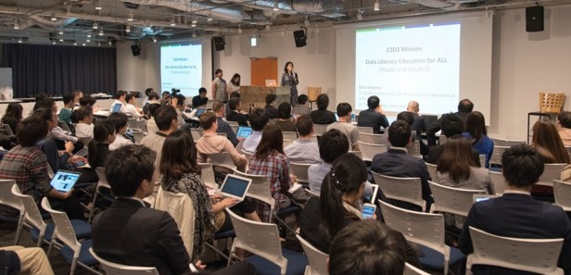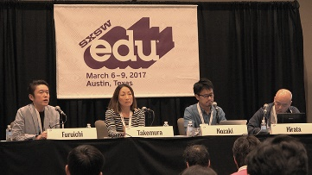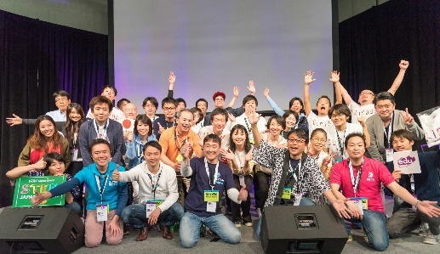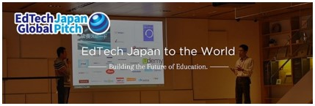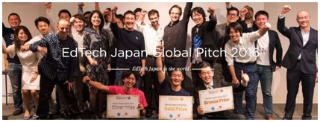

**■開催目的・背景**

日本は今、デジタルテクノロジーの劇的な進化を受け、AI（人工知能）、 IoTなど先端テクノロジーを活用した第四次産業革命の時代を迎えています。今後はあらゆる産業において、テクノロジーによるイノベーションが加速すると予測されていますが、 教育分野も同様です。グローバルではすでに、EdTechのプレイヤーが多数登場し、従来の教育の在り方や子供たちの学習にインパクトを与える動きも出てきました。 そこで、日本の教育業界においても産業界や教育関係者が一丸となってイノベーションの推進を図れるよう、教育・人材育成分野に特化した国際カンファレンスを開催します。本カンファレンスでは、「**新しい教育の選択肢を提供すること」**と**「** **既成概念にとらわれない教育イノベーターを生み出すこと」**という**２つの目的**を果たすとともに、**国内外の先進事例**や**ベンチャーを筆頭とした多様化した教育ソリューション**を**体感**できる場を創っていきます。

■「**Edvation x Summit 2017」開催概要**

日時：　2017年11月５日（日)〜6日(月) 午前９時〜午後6時（懇親会：〜午後8時）

場所：　東京都千代田区・海運クラブ国際会議場/千代田区立麹町中学校（詳細は次ページ）

主催：　 一般社団法人教育イノベーション協議会（運営： Edvation x Summit 2017 実行委員会 ）

参加費：10,000円/2日（1Dayチケット、早割チケットなどオプションあり。詳細はウェブサイトにて）

参加対象：教育関係者・保護者・生徒・自治体産業推進ご担当者・企業研修/人材育成ご担当者

　　　　　新規事業開発ご担当者・ベンチャー/スタートアップ関係者・塾/予備校/通信教育など。

Webサイト： <http://www.edvationxsummit.jp/>

**※取材申込に関しては、ウェブサイトのチケット購入の画面にて、「メディアチケット」をお申込みください。**

参加申し込み：ウェブサイトからチケットを購入

■「**Edvation x Summit 2017」の主な内容**

本カンファレンスは、下記の6つのゾーンに分かれており、参加者がそれぞれの会場を行き来しながら、情報収集・情報交換・ネットワーキングなどを行えるようになっています。

**・ Keynotesゾーン**

　基調講演（同時通訳付き）。イノベーションを牽引する国内外の先進事例からゲストスピーカーを招待

**・Education EXPOゾーン**

国内外のイノベーティブなプロダクツやサービスによる教育ソリューションを展示・体験

**・EdTech ピッチコンテストゾーン**

　新進気鋭のビジネスアイデアをイノベーターが審査＆アドバイス

**・メンタリングゾーン**

事業プランや学校改革・カリキュラムプランなど、EdTechに関する課題を抱える方を対象に専門家と

のメンタリングを設定。

**・Playgroundゾーン**

プログラミングやVR、AI、電子工作などSTEM教材を中心とした体験型講座で子供たちの体験ゾーン

と教育関係者のカリキュラム創造の場を創ります。

**・Meetupゾーン**

イノベーションを加速する鍵となるコミュニティ参加・ネットワーク創りができます。懇親会/ネットワ

ーキング/ビジネスマッチング

■千代田区立麹町中学校（無料解放ゾーン）

・Education EXPOゾーン

・Playgroundゾーン

・メンタリングゾーン

学校関係者・生徒・保護者・塾/予備校・教育関連企業などを対象とした講演やEdTech関連のプロダクツ・サービスの展示。体験型・参加型のワークショップ、専門家とのメンタリングも合わせて開催。

■海運クラブ２階　国際会議場

・ Keynotesゾーン

・EdTech ピッチコンテストゾーン

・Meetupゾーン

300人規模の国際講演・パネルディスカッションや、海外のEXPO出展に向けたピッチコンテスト。11/5（日）18時～ Meetup懇親会（フリーフード・ドリンク付）

■海運クラブ１階　Meetup会場

・Meetupゾーン

11/6（月）18時～ クロ―ジング懇親会での名刺交換・ネットワーキング（フリーフード・ドリンク付）

**■開催場所の詳細について**

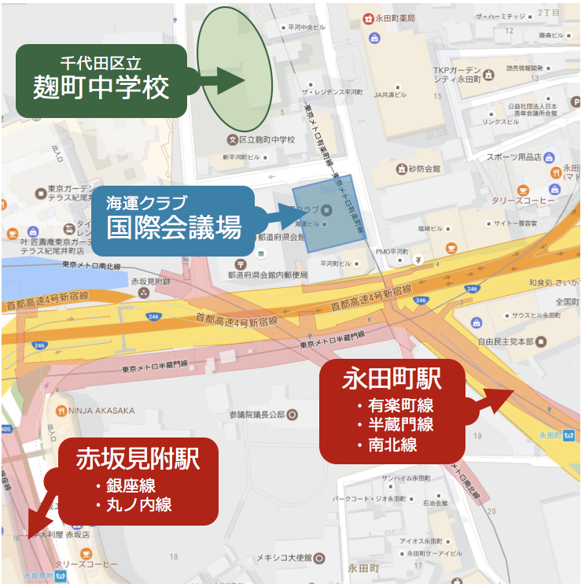

■「**Edvation x Summit 2017」６つのゾーンの詳細**

**（当日のタイムスケジュールは、Webサイトで更新していきます）**

**・ Keynotesゾーン**　　英語による講演は同時通訳あり。内容・登壇者は変更になる可能性があります。

＜登壇者一覧＞

|  |  |
| --- | --- |
| **SXSW EDU Founder & Director　Ron Reed 氏**    EdTechは世界を変えられるのか？  世界の教育イノベーターが集う “SXSW EDU”に見る教育イノベーションの国際潮流と未来展望 | **Cerego LLC 共同創業者 ＆ CEO**  **Andrew Smith Lewis 氏**    急成長する  EdTech国際市場のこれから |
| **Microsoft Worldwide Managing Director,**  **Education Partners, WWPS Education**  **Larry Nelson 氏**  - セッションタイトル Coming Soon - | **経済産業大臣 世耕弘成 氏**    Industry4.0  これからの教育に  　　　　　　求められることとは？ |
| **メディアアーティスト・筑波大学助教**  **落合陽一 氏**    「テクノロジー×デザイン」  “現代の魔法使い”が語る教育の未来 | **●登壇者 調整中**  EdTech国家戦略  ～「未来投資戦略2017　Society 5.0の実現  に向けた改革」閣議決定～  “現代の魔法使い”が語る教育の未来 |
| **Fresco Capital　共同創業者＆マネ―ジングパートナー Allison Baum 氏**    シード・アーリーステージへの投資を専門に行う。EdTech分野に焦点を当てた投資や急速に盛り上がるアジアのスタートアップ事情にも精通。 | **Edmodo, Inc.　先進プロジェクトディレクター 　Hannes Marais 氏**    先生が生徒や保護者の教育プラットフォーム- Edmodo –　グローバル教育ネットワークを構築。 |
| **UnLearn　創業者 & CEO　Vince Chan 氏**    EdTechや人材開発分野の起業を促進する香港拠点のイノベーションプラットフォーム －UnLearn –  UnLearn Innovator Programをローンチ。 | **Coursera**    世界を代表する大学や教育機関が提供する講座を誰でもオンラインで受講できる- Coursera -2,000万人超の学習者が学ぶプラットフォームの真髄とは？ |
| **＜EdTech Week Asia セッション＞**  **●EdTech x Europe 共同創業者　　●IBIS Capital CEO Charles McIntyre 氏**    ・EdTech Week AsiaをプロデュースするCharles Mclntyre氏の基調講演  ・EdTech Week Asia代表団セッション  ※本カンファレンスはEdTech国際ネットワークの主要イベントであり、開催時期の前後にはシンガポール・北京でも同様のEdTechカンファレンスが開催されます。この期間を「EdTech Week Asia」と称して、アジアにおけるEdTechの動きを加速させていきます。 | |

・**Education EXPOゾーン　　・Playgroundゾーン**

**モーションセンサー**

“エア書道”－ 体感する新型モーションキネクト・センサー技術～書家 vs 挑戦者！～

・株式会社システムフレンド

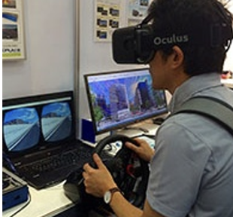

・デザイナー・エンジニア ラボ シェアフル

・書家 日向伯周 ・墨象アーティスト 大村直子

**VR×教育**



VRは教育に何をもたらすのか？　～VR Technologyの可能性～

・株式会社フォーラムエイト

**ダンス教育×テクノロジー**

<ダンス・セッション>

米・アポロシアターのコンテストで優勝したダンサー・中澤利彦と創造するダンス教育の未来のカタチ

<講演・セッション>

アメリカ・ダンス事情から考えるこれからのダンス教育 NY在住 ダンサー 中澤利彦 氏

**音楽教育×テクノロジー**

指揮者とエンジニアの顔を持つスーパークリエータによる音楽教育とテクノロジーのコラボ

・指揮者 後藤正樹 氏（株式会社コードタクト 代表取締役・IPA認定スーパークリエータ）

**プログラミング教育**

プログラミングコロシアム　チャンピオン大会

日本初のイベント型教育番組「GP League プログラミングコロシアム」のチャンピオン大会を開催



・フジテレビキッズ

・チバテレ

82歳のiPhoneアプリ開発者 若宮正子さんと考えるプログラミング教育

・若宮正子 氏　　国連情報社会世界サミット大賞日本大会　　最優秀賞受賞

**IPA未踏IT人材×中高生 パネルディスカッション**



IPA認定スーパークリエータ×中高生　“未来の学校”をクリエイト

・協力　経済産業省、IPA（独立行政法人情報処理推進機構）

**イノベーション・メソッド×教育**

電通総研Bチーム プロデュース“変な宿題” が育む21世紀型スキル

・Nadya Kirillova（キリーロバ・ナージャ）氏　　株式会社電通　　イノベーション情報戦略部



**スポーツ×テクノロジー**

“スポーツ界の格差改革？”　どこでも誰でもプロ選手が遠隔指導

・株式会社だんきち

**いじめ×テクノロジー**

“いじめ”にテクノロジーで挑む　～全米で導入広がるアプリ～

・ストップイットジャパン株式会社

**AI×教育**

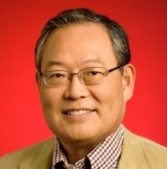

AI ・ IoT × 教育　近未来のカタチ

・村上憲郎 氏（元グーグル米国本社副社長　兼 グーグル日本法人代表取締役社長）

AIは教育にどう活かせるか？ 教育をどう変えるのか？

・小宮山利恵子 氏 （リクルート次世代教育研究院 院長）

・立石剛史 氏　（appArray株式会社 代表取締役）



・加藤エルテス聡志 氏　（RISU Japan株式会社 共同創業者・取締役）

・登壇者調整中（atama plus株式会社）

**STEM教育**

21世紀型スキル － 教育実践最前線からの提言

・羽根田智子 氏（株式会社アフレル　事業企画室室長)

・渡辺ゆうか 氏　（FabLabKamakura　代表　 一般社団法人 国際STEM学習協会 代表理事）

・小室真紀 氏　（株式会社スイッチエデュケーション 代表取締役社長　）

・電子工作ギャルユニット・ギャル電





**自治体　教育革新**

学校ICT環境改革　先進事例

・全国ICT教育首長協議会

対談　ICT×教育環境改革 ⇒ 地方創成

ITを応用したビジネスモデルに精通し、地方創生・教育環境改革へのIT活用を進めた立役者による対談

・太田直樹 氏（前総務大臣補佐官・元米ボストンコンサルティンググループシニア・パートナー兼マネー

　　　　　　　ジング・ディレクター）

・山口文洋 氏（株式会社リクルートマーケティングパートナーズ　代表取締役社長　山口文洋 氏）

**スクール・イノベーション**　**～イノベーティブな校長ネットワーク　キックオフ～**



これからの学校教育をイノベーティブに模索する全国校長ネットワーク始動！

活動事例・実践ワークショップ・キックオフ大会

・小金井市立前原小学校　松田 孝校長　ほか

**21世紀の英語教育**

テクノロジー×英語教育に精通したスペシャリストによるパネルディスカッション

・葛城 崇 氏　（楽天株式会社 新サービス開発カンパニー 教育事業部

　　　　　　 　ジェネラルマネージャー 兼 株式会社ReDucate 代表取締役社長）

・平本照麿 氏（ 株式会社アルク　創業者）

・中村 岳 氏　（株式会社レアジョブ　代表取締役社長）

・辻村直也 氏 （ウェブリオ株式会社　代表取締役社長）

**新しい教育のかたち**

新しい学校のかたちや教育に取り組んできた先駆者たちによるパネルディスカッション

・竹下淳司 氏（第一学院高等学校　副理事長/ 株式会社ウィザス）

・上木原孝伸 氏 （ N高等学校 副校長 / 学校法人角川ドワンゴ学園）

・池谷和浩 氏　（デジタルハリウッド大学大学院 事務局長/ デジタルハリウッド株式会社）

・山本秀樹 氏　（DREAM PROJECT SCHOOL / 元ミネルバ大学 日本連絡事務所 （代表）

**ギフテッド・エデュケーション（特別支援教育）**

テクノロジーが可能性を切り拓く～世界の主流・インクルーシブ教育とは～

・日野公三 氏　（明蓬館高等学校 理事長）

・河崎純真 氏　（GIFTED ACADEMYギフテッドアカデミー代表

・竹村和浩 氏　（スマート・インクルージョン研究会代表）

**スタートアップ・エコシステム**

教育のイノベーション“Edvation”を加速するインキュベーションの仕組みとは？

・野崎智成 氏　（一般財団法人 活育教育財団　代表理事）

・澤山陽平 氏　（500 Startups Japan マネージングパートナー）

・菅原岳人 氏　（東京大学 産学協創推進本部　イノベーション推進部 助教）

・馬田隆明 氏　（東京大学本郷テックガレージディレクター）

**・メンタリングゾーン（メンターは随時追加予定）**

事業プランや学校改革・カリキュラムプランなど、EdTech最前線で活躍するイノベーターから個別アドバイスがもらえます。

・森安康雄 氏（元ベネッセホールディングス　インキュベーションセンター EdTech Lab）

・廣瀬高志 氏（スタディプラス株式会社　代表取締役）

・平井 聡一郎 氏　（情報通信総合研究所　特別研究員）

・松田 孝 氏（小金井市立前原小学校校長）

・反田 任 氏（同志社中・高等学校 教諭）

・品田 健 氏（聖徳学園中・高等学校教諭）

・野崎智成 氏（一般財団法人 活育教育財団　代表理事）

・中村 岳 氏　（株式会社レアジョブ　代表取締役社長）

**・EdTech ピッチコンテストゾーン**

海外を目指すEdTech企業を対象にピッチ・コンテストを開催します。世界中から教育イノベーターが集う全米最大の教育イベント「SXSWedu 2018 EXPO」のEdTech Japanブースでの出展権をかけて、国内のEdTechプレイヤーがプレゼンテーションを披露します。

**■パートナー企業 / 後援/ 協力/イベントパートナー**

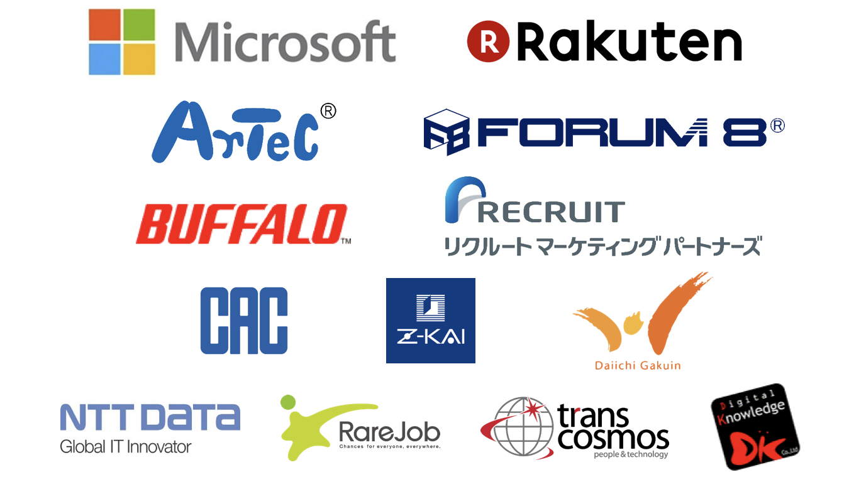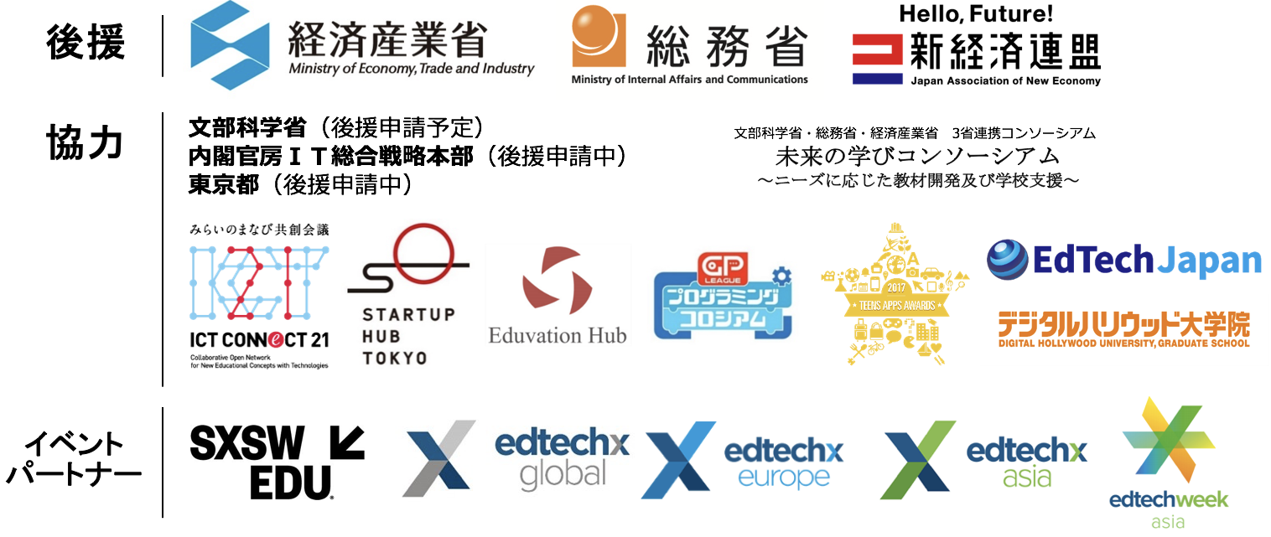

■「**Edvation x Summit 2017」主催、一般社団法人教育イノベーション協議会について**

・法人名：一般社団法人教育イノベーション協議会

本カンファレンスを運営する「Edvation x Summit 2017 実行委員会」は、開催趣旨に賛同した 関連企業や教員など、有志による団体で結成しております。

・代表：代表理事　佐藤昌宏

・発足：2017年6月

・所在地：東京都港区南青山2丁目2番15号ウィン青山942

・ウェブサイト：http://www.edvationxsummit.jp/